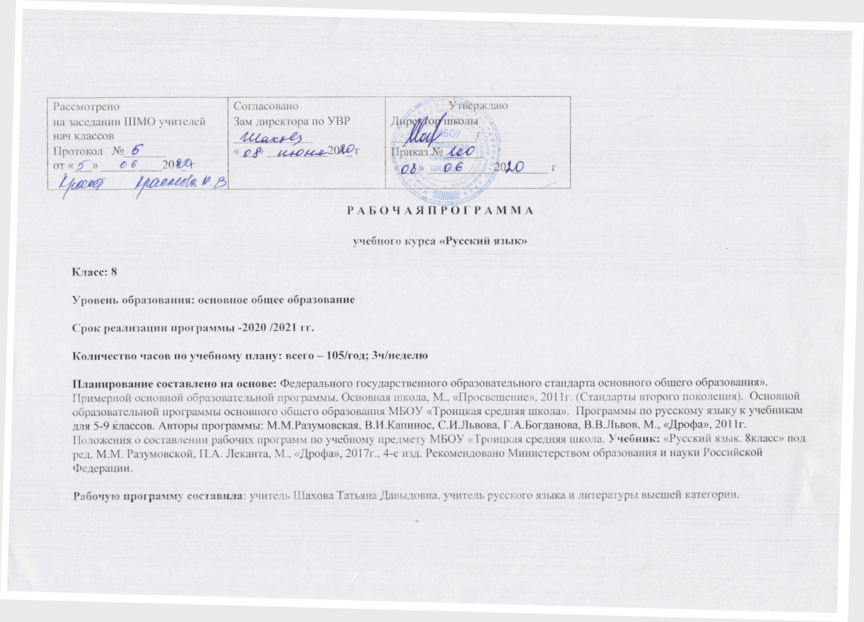
Планируемые результаты освоения учебного предмета.

Личностные результаты.
1. Российская гражданская идентичность (патриотизм, уважение к Отечеству, к прошлому и настоящему многонационального народа России, чувство ответственности и долга перед Родиной). Осознанное, уважительное и доброжелательное отношение к истории, культуре, религии, традициям, языкам, ценностям народов России и народов мира.
2. Готовность и способность обучающихся к саморазвитию и самообразованию на основе мотивации к обучению и познанию.
3. Формирование нравственных чувств и нравственного поведения, осознанного и ответственного отношения к собственным поступкам Сформированность ответственного отношения к учению; уважительного отношения к труду, наличие опыта участия в социально значимом труде. Осознание значения семьи в жизни человека и общества, принятие ценности семейной жизни, уважительное и заботливое отношение к членам своей семьи.
4. Осознанное, уважительное и доброжелательное отношение к другому человеку, его мнению, мировоззрению, культуре, языку, вере, гражданской позиции.
5. Развитость эстетического сознания через освоение художественного наследия народов России и мира, творческой деятельности эстетического характера (способность понимать художественные произведения, отражающие разные этнокультурные традиции; сформированность основ художественной культуры обучающихся; эстетическое, эмоционально-ценностное видение окружающего мира).

Метапредметные результаты
Регулятивные УУД
- Умение самостоятельно определять цели обучения, ставить и формулировать новые задачи в учебе и познавательной деятельности, развивать мотивы и интересы своей познавательной деятельности.
- Умение самостоятельно планировать пути достижения целей, в том числе альтернативные, осознанно выбирать наиболее эффективные способы решения учебных и познавательных задач.
- Умение соотносить свои действия с планируемыми результатами, осуществлять контроль своей деятельности в процессе достижения результата, определять способы действий в рамках предложенных условий и требований, корректировать свои действия в соответствии с изменяющейся ситуацией.
- Умение оценивать правильность выполнения учебной задачи, собственные возможности ее решения.
- Владение основами самоконтроля, самооценки, принятия решений и осуществления осознанного выбора в учебной и познавательной деятельности.
Познавательные УУД
- Умение определять понятия, создавать обобщения, устанавливать аналогии, классифицировать, самостоятельно выбирать основания и критерии для классификации, устанавливать причинно-следственные связи, строить логическое рассуждение, умозаключение (индуктивное, дедуктивное, по аналогии) и делать выводы.
- Умение создавать, применять и преобразовывать знаки и символы, модели и схемы для решения учебных и познавательных задач.
- Смысловое чтение.
9. Развитие мотивации к овладению культурой активного использования словарей и других поисковых систем.

Коммуникативные УУД
10.Умение организовывать учебное сотрудничество и совместную деятельность с учителем и сверстниками; работать индивидуально и в группе: находить общее решение и разрешать конфликты на основе согласования позиций и учета интересов; формулировать, аргументировать и отстаивать свое мнение
- Умение осознанно использовать речевые средства в соответствии с задачей коммуникации для выражения своих чувств, мыслей и потребностей для планирования и регуляции своей деятельности; владение устной и письменной речью, монологической контекстной речью.
12.Формирование и развитие компетентности в области использования информационно-коммуникационных технологий .
Предметные результаты
В результате изучения русского языка ученик должен знать/понимать:
1. Роль русского языка как национального языка русского народа, государственного языка Российской Федерации и средства межнационального общения.
2. Смысл понятий: речь устная и письменная; монолог, диалог.
3. Основные признаки разговорной речи, научного, официально-делового стилей, языка художественной литературы.
4. Признаки текста и его функционально-смысловых типов (повествования, описания, рассуждения).
5. Основные единицы языка.
6. Основные нормы русского литературного языка (орфоэпические, лексические, грамматические, орфографические, пунктуационные); нормы речевого этикета.
В результате изучения русского языка ученик должен уметь:
1.Различать разговорную речь, научный, официально-деловой стили, язык художественной литературы.
2. Определять тему, основную мысль текста, функционально-смысловой тип и стиль речи; анализировать структуру и языковые особенности текста.
3. Объяснять с помощью словаря значение слов.
4. Опознавать языковые единицы, проводить различные виды их анализа.
5. Извлекать информацию из различных источников публицистический,, включая средства массовой информации; пользоваться лингвистическими словарями, справочной литературой.
6. Воспроизводить текст с заданной степенью свернутости (план, пересказ, изложение).
7. Создавать тексты различных стилей и жанров.
8. Правильно излагать свои мысли в устной и письменной форме, соблюдать нормы построения текста (логичность, последовательность, связность, соответствие теме и др.); адекватно выражать свое отношение к фактам и явлениям окружающей действительности, к прочитанному, услышанному, увиденному.
9. Соблюдать в практике речевого общения основные произносительные, лексические, грамматические нормы современного русского литературного языка.
10. Соблюдать в практике письма основные правила орфографии и пунктуации.
11. Осуществлять речевой самоконтроль; оценивать свою речь с точки зрения ее правильности, находить грамматические и речевые ошибки, недочеты, исправлять их.
12. Использовать приобретенные знания и умения в практической деятельности и повседневной жизни.

Содержание учебного предмета

№ п.п. | Название раздела | Содержание раздела | Кол-во  часов | Контрольные работы
1. | О языке. (1ч.) | Русский язык в семье славянских языков. | 1
2. | Орфография и морфология (на основе изученного в 5-7кл.) (6ч.) | Буквы н-нн в суффиксах прилагательных, причастий, наречий  Слитное, раздельное и дефисное написание разных частей речи. | 1  4 | КР №1
3. | Синтаксис и пунктуация (7ч.) | Словосочетание.  Предложение. | 3  4
4. | Двусоставное предложение. (15ч.) | Главные члены предложения.  Второстепенные члены предложения.  Речь. | 6  6  2 | КР №2
5. | Односоставное предложение.(12ч.) | Виды односоставных предложений  Определённо-личные предложения.  Неопределённо-личные предложения.  Обобщённо-личные предложения.  Безличные предложения  Назывные предложения.  Повторение.  Речь.  Неполные предложения. | 1  2  1  1  2  1  1  1  1 | КР №3
6. | Простое осложнённое предложение.(39ч.) | Однородные члены предложения.  Предложения с обращениями.  Предложения с вводными и вставными конструкциями.  Предложения с вводными конструкциями.  Обособление второстепенных членов предложения.  Речь.  Развитие речи. | 10  2  7  1  12  2  2 | КР №4  КР №5  КР №6
7. | Прямая и косвенная речь.(7ч.) | Прямая и косвенная речь.  Цитаты, их оформление на письме.  Диалог.  Речь. | 4  1  1  1
8. | Повторение. (15ч.) | Двусоставное предложение.  Односоставное предложение.  Однородные члены предложения.  Обособленные члены предложения.  Промежуточная аттестация. | 3  4  2  4  1 | КР №7
 | Резерв. (3ч.)

Календарно-тематическое планирование.

№ п.п. | Тема | Кол-во часов. | Дата план. | Дата  факт.
1. | Русский язык в семье славянских языков. | 1 | 1.09.
2. | Буквы н-нн в суффиксах прилагательных, причастий, наречий. | 1 | 4.09.
3. | Слитное и раздельное написание не и ни с разными частями речи. | 1 | 7.09.
4. | Употребление дефиса. | 1 | 8.09.
5. | Слитное, полуслитное и раздельное написание наречий и соотносимых с ними словоформ других частей речи. | 1 | 11.09.
6. | Повторение материала. | 1 | 14.09.
7. | КР.на повторение. | 1 | 15.09.
8-10. | Словосочетание. | 3 | 18, 21, 22.09.
11-  12. | Предложение и его типы. | 2 | 28, 29.09.
13. | Способы и средства связи предложений в тексте. | 1 | 2.10
14. | Интонация простого предложения. | 1 | 5.10.
15. | Подлежащее и способы его выражения. | 1 | 6.10.
16-  17. | Сказуемое и способы его выражения. | 2 | 9,12.10.
18-  19. | Тире между подлежащим и сказуемым. | 2 | 13, 16.10.
20. | Репортаж. | 1 | 19.10.
21. | Правила согласования главных членов предложения. | 1 | 20.10.
22-  23. | Определение. | 2 | 23, 26.10.
24. | Дополнение. | 1 | 27.10.
25-  26. | Обстоятельство. | 2 | 30,29.10.
27. | Репортаж. Упр.371. | 1 | 9.11
28. | Порядок слов в предложении. | 1 | 10.11.
29. | КР «Двусоставные предложения». | 1 | 13.11.
30. | Виды односоставных предложений. | 1 | 16.11.
31-  32. | Определённо-личные предложения. | 2 | 17, 20.11.
33. | Неопределённо-личные предложения. | 1 | 23.11.
34. | Обобщённо-личные предложения. | 1 | 24.11.
35-  36. | Безличные предложения. | 2 | 27,30.11;
37. | Назывные предложения. | 1 | 1.12.
38. | Повторение. Односоставные предложения. | 1 | 4.12.
39. | КР «Односоставные предложения». | 1 | 7.12.
40. | Неполные предложения. | 1 | 8.12.
41. | Статья в газету. | 1 | 11.12.
42-  44. | Какие члены предложения являются однородными. | 3 | 21, 22, 25.12.
45-  47. | Как связаны между собой однородные члены предложения. | 3 | 23, 24, 25.12.
48-  49. | Однородные и неоднородные определения. | 2 | 28.12.  29.12.
50-  51. | Обобщающие слова при однородных членах предложения. | 2 | 11, 12.01.
52. | КР. «Однородные члены предложения». | 1 | 15.01.
53-  54. | Изложение «Что значит быть воспитанным?». | 2 | 18, 19.01.
55-  56. | Предложения с обращениями. | 2 | 20, 25.01.
57-  58. | Портретный очерк. | 2 | 26, 29.01;
59-  63. | Предложения с вводными конструкциями. | 4 | 1,2, 5,8.02.
64-  65. | Предложения с вставными конструкциями. | 2 | 9,12.02.
66. | КР «Вставные и вводные конструкции». | 1 | 15.02.
67. | Предложения с междометиями и словами да, нет. | 1 | 16.02.
68. | Обособление второстепенных членов предложения. | 1 | 19.02.
69-  73. | Обособление определений и приложений. | 4 | 22,23,26.  02.  1.03.
74-  76. | Обособленные обстоятельства. | 3 | 2,5,9.03
77-  78. | Уточняющие члены предложения. | 2 | 12,15.03.
79. | Повторение. Обособленные члены предложения. | 1 | 19.03.
80. | КР «Предложения с обособленными членами предложения». | 1 | 22.03.
81. | Прямая и косвенная речь. | 1 | 23.03.
82-  83. | Оформление прямой речи на письме. | 2 | 26, 29.03 .
84. | Диалог. | 1 | 5.04.
85. | Косвенная речь. | 1 | 6.04.
86. | Цитаты, их оформление на письме. | 1 | 9.04.
87. | Портретный очерк. | 1 | 12.04.
88-  90. | Повторение. Двусоставное предложение. | 3 | 13,15.  16.04.
91-  94. | Повторение. Односоставное предложение. | 4 | 19, 20,23,26. 04.
95-  96. | Повторение.  Однородные члены предложения. | 2 | 3,4.05.
97-  98. | Повторение.  Вставные и вводные конструкции. | 2 | 7,10.05.
99-  100. | Повторение.  Обособленные члены предложения. | 2 | 11,14.05
101. | Промежуточная аттестация. | 1 | 17.05.
102. | Итоговая КР. | 1 | 18.05
103-105. | Резервные уроки. | 3 | 21,24,25.05

Лист корректировки рабочей программы.

Класс | Название раздела, темы | Дата проведения по плану | Причина корректировки | Дата проведения по факту

